**Compte rendu conseil pédagogique 8 février 2018**

1. Informations sur la collaboration avec l’ESITH

La collaboration ESITH-ENSAIT autour de la formation s’articule de la sorte :

* La renégociation du double diplôme

Les partenaires de l’ESITH acceptent de renégocier la convention de double diplôme, au regard des modifications apportées par la réforme pédagogique de l’ENSAIT. Désormais les étudiants effectueront les S5, S6, S7, S9 à l’ENSAIT.

* Les échanges de bonnes pratiques

Les enseignants de l’ESITH proposent leur aide aux étudiants de l’ENSAIT pour trouver un stage 1A/2A ou un PFE au Maroc : il nous suffit d’envoyer une liste des étudiants intéressés par cette perspective.

La Direction de la Formation souhaite un accompagnement dans la création dans la maquette d’une option « textiles techniques ».

L’avis de notre conseil pédagogique sur leur nouvelle filière serait le bienvenu, pour une application en septembre 2019.

Certains enseignants (notamment la responsable cellule innovation) ont été formés au centre d’innovation pédagogique de l’Université de Marrakech à la pédagogie hybride (dite hybridation) et sont prêts à partager leurs expériences et compétences dans la création de capsules en lignes ou de scenarii.

L’idée de créer un MOOC en commun avec l’ENSAIT est avancée par le Directeur.

* La mise en place d’un semestre international à l’ESITH ouvert à nos étudiants

L’ESITH ambitionne de monter un nouveau semestre international pour septembre 2018 et d’attirer nos étudiants dans cette nouvelle formation. Il a été conseillé, pour plus d’attractivité, de réaliser le semestre entièrement en anglais.

Madame Delespierre transmettra à l’ESITH certaines coordonnées d’Universités partenaires de l’ENSAIT.

* La spécificité mode et confection de l’ESITH

Les enseignants dans la filière habillement souhaitent multiplier les programmes d’échanges dans les domaines de la mode et de l’habillement.

* Les étudiants ESITH pourraient participer au forum de la mode éthique et durable organisé à l’ENSAIT en mai
* Les étudiants du Mastère MIM pourraient bénéficier de l’atelier cuir, de l’atelier Jean et visiter les usines de confection partenaires de l’ESITH

1. L’architecture du budget fonctionnement de la formation et le rôle des enseignants
2. Finalisation et réajustements de la maquette A3 et programmation challenge entreprendre

Compte tenu de son faible intérêt pédagogique en A3 et pour répondre aux demandes des étudiants, il est convenu de remplacer le Challenge entreprendre par 2 cours sur la négociation et le management opérationnel sous forme de séminaires intensifs.

La maquette pédagogique en A3 est presque finalisée mais il manque le Module Ouverture. Il faut communiquer sur la maquette A3, notamment la présenter lors de la journée pédagogique.

S’agissant des Modules « Commerce connecté, « Mode et luxe », « Textiles intelligents », etc. dans la maquette, il ne s’agit pas de la réplique des domaines E3 mais de cours adaptés aux A3. Cédric a soulevé cependant la confusion que peut entrainer la présence de ces mêmes noms sur le contenu de la formation.

1. Point audit anticipé CTI/HCERES

Nous ne sommes pas concernés par le dossier unique Hcères/CTI mais devons rendre un Dossier A’ : audit de renouvellement périodique allégé avec visite

Un Focus Innovation et entrepreneuriat (4 pages) nous est demandé.

Rapporteur principal : SANTINI Georges : Docteur en chimie, ancien Directeur d’école d’ingénieur, ancien ingénieur R&D dans l’industrie (Rhône-Poulenc) pendant 24 ans,

Date du dépôt de dossier : 15 oct. 2018 (rapport intermédiaire attendu pour le 15 mai 2019 à fournir)

Visite entre 1er déc. 2018 et 15 janv. 2019 (en même temps que l’Ecole centrale et l’Ecole de chimie)

Les enseignants seront sollicités pour renouveler le syllabus de la formation (par l’intermédiaire des Fiches modules et des Fiches UE) et mettre à jour leurs CV pour la CVthèque.

1. Informations et calendrier nouvel appel à projet I-site

La dernière communication faite par l’I-site est avantageuse pour l’ENSAIT car elle s’adapte beaucoup mieux à nos contraintes d’agenda. Nous disposons de plus de temps pour construire un projet ambitieux avec un établissement partenaire de l’I-Site.

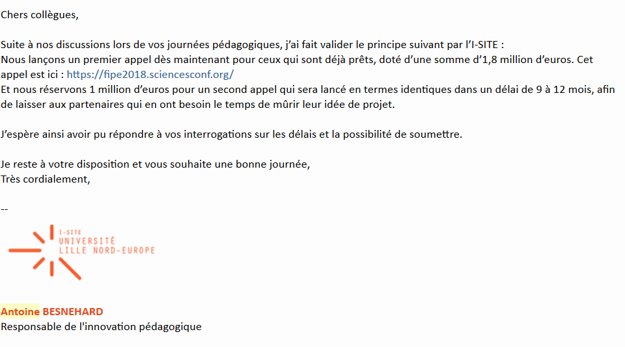

Des questions se posent sur le plan stratégique :

* Nous lançons nous dans le projet?
* Si oui sous quelle(s) forme(s)?
* Comment nous positionner/nous démarquer?
* Qui souhaite s’investir?